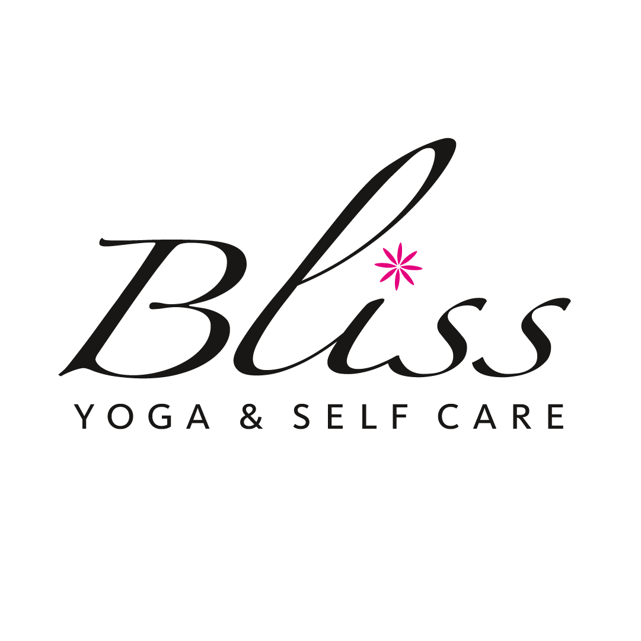

28. Dezember 2021

Hygienekonzept für das Personal Yogastudio Bliss Yoga & Self Care

(nach den Anforderungen des Infektionsschutzes, insbesondere der Schutzvorschriften gemäß der Allgemeinverfügung des Staatsministeriums für Soziales und Gesellschaftlichen Zusammenhalt zur Anordnung von Hygieneauflagen zur Verhinderung der Verbreitung der Coronavirus-Krankheit-2019 COVID-19)

- Gemäß der aktuellen Vorschriften ist die Öffnung für Publikumsverkehr untersagt. Das gilt nicht für medizinisch notwendige Behandlungen. Die medizinische Notwendigkeit muß durch ein ärztliches Attest nachgewiesen werden.

- Das Betreten des Studios ist nur nach 2G-Regeln (für Geimpfte oder Genesene) mit gültigem Nachweis möglich.

- Beim Eintritt ins Studio werden die Kunden aufgefordert die Hände zu desinfizieren.

- Die Kundendaten (Besuchszeit, Name, Telefonnummer oder E-Mail-Adresse, Anschrift) werden analog und unter Beachtung des Datenschutzes erfasst. Nach 4 Wochen werden die Daten vernichtet.

- Die Kunden werden angehalten eigene Yogamatten und Material mitzubringen. Gemeinsam benutztes Material wird nach jeder Benutzung desinfiziert. Dazu wird ein spezielles Reinigungsmittel zur Verfügung gestellt.

- Vor und nach dem Kundenbesuch wird ausreichend gelüftet und die Kontaktflächen werden desinfiziert. Während des Aufenthaltes wird durchgehend ein spezieller Luftfilter (Hepa 13 der Marke Alfda) eingesetzt.

- Die Trainerin ist 3-fach geimpft, hält während der Yogastunde einen Mindestabstand von 1,5 m oder trägt eine FFP2-Maske. Die Trainerin testet sich mindestens einmal wöchentlich.

Christina Gericke, Inhaberin von Bliss Yoga & Self Care

